七下生物期末必考四大系统提分专练
❤ 一、消化系统
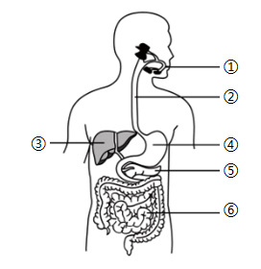
1、煎饼果子一般由面饼、鸡蛋等组成，配以甜面酱、葱末作为佐料，口感咸香。如图为人体消化系统模式图，请据图回答下列问题：

(1)面饼中含有的糖类，是人体进行生命活动的重要的能源物质。
(2)鸡蛋中的蛋白质，最终被消化成氨基酸，图中能对部分蛋白质进行初步消化的器官是④/胃（填序号或名称）。
(3)煎饼中的脂肪，需要通过图中的③（填序号或名称）分泌的胆汁乳化，利于进一步消化。
(4)人体消化和吸收的主要器官是小肠，下列与其吸收功能相适应的结构特点是bcd（多选题）。
a．小肠内有多种消化液
b．小肠长约5到6米
c．小肠内表面具有环形皱襞和小肠绒毛
d．小肠绒毛壁和毛细血管壁都只由一层上皮细胞构成
(5)某同学经常以煎饼作为早餐，你认为他的做法是否合理，并阐述理由不合理，缺乏维生素等营养物质。

2、牛奶的主要成分有水、蛋白质、脂肪、乳糖（糖类）等。部分人由于体内乳糖酶分泌不足，饮用牛奶后，乳糖无法被消化吸收，从而引发腹泻、腹痛等不良反应，即乳糖不耐受。图1是消化系统结构示意图，图2表示牛奶中营养物质在不同消化器官中的变化过程。（[ ]内填序号）
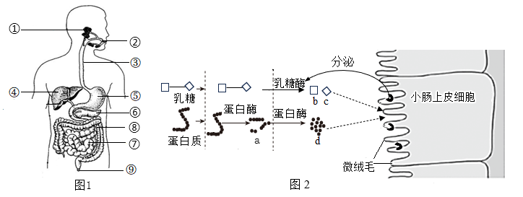

(1)牛奶中的蛋白质在图1的[⑤]中开始消化，进入小肠后最终被分解成d氨基酸。参与蛋白质消化过程的消化液有胃液、肠液、胰液。
(2)小肠中不含酶的消化液是胆汁，它由图1中[④]分泌的，能使牛奶中的脂肪变成微小的颗粒。
(3)据图2可知，消化乳糖的主要器官是图1中的[⑦]。
(4)图2中的小分子物质b、c、d等进入血液的过程称为吸收。
(5)急性肠炎会造成小肠上皮细胞大面积损伤，引发乳糖不耐受。请你结合资料和图2分析原因：小肠上皮细胞大量损伤会导致乳糖酶分泌减少，大部分乳糖无法被消化，从而引发乳糖不耐受。
❤ 二、呼吸系统
1、2020年3月11日， 世界卫生组织认为当前新冠肺炎疫情可被称为全球大流行，临床表现以发热乏力、干咳为主要症状，大约半数患者一周后出现呼吸困难。严重影响人的呼吸系统，如图是呼吸系统示意图，请据图回答问题：
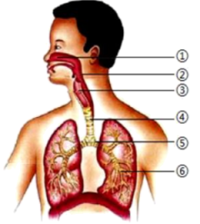

(1)新型冠状病毒感染严重影响人的呼吸系统， 该系统的组成包括呼吸道和肺两部分。
(2)图中的①②③④⑤（填序号）组成呼吸道， 它是气体进出肺的通道，虽然它对吸入的气体有温暖、湿润和清洁的作用，但它对外界气体的处理能力是有限的， 所以，疫情肆虐期间一定要戴口罩。
(3)呼吸系统的各器官中， 能与空气进行气体交换的场所是[⑥]肺。
(4)俗话说“食不言，寝不语”， 吃饭时不能大声说笑的原因是[②]咽是食物和空气的共同通道，有的人边吃饭边说笑，吞咽时会厌软骨来不及盖住喉口，食物容易进入④气管，引起剧烈咳嗽。
(5)人体吸入的气体最终到达支气管最细的分支末端形成的肺泡， 其外面包绕着丰富的毛细血管。毛细血管壁很薄，只由一层扁平的上皮细胞组成。吸入的氧气最后是在细胞中的线粒体被利用。
(6)肺活量是人尽力吸气后再尽力呼气所能呼出的气体量。当肋骨间的肌肉和膈肌舒张时，使得胸腔的容积缩小，肺便收缩，肺内气体压力相应升高， 于是气体就被呼出。

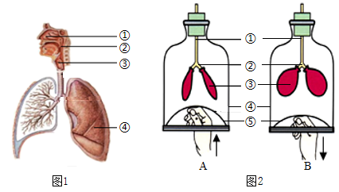
2、图1是呼吸系统模式图，图2是生物学社团制作的呼吸运动模型。请据图回答下列问题：

(1)图1中的[③]肺是呼吸系统的主要器官，它是气体交换的场所。
(2)图2中的⑤模拟的结构是膈肌，④模拟的结构是胸廓。
(3)图2表示人的吸气和呼气两种状态，则A表示的状态是呼气，此时膈肌处于舒张状态。
❤ 三、循环系统（含血液、血管、心脏）
1、人体内营养物质和代谢废物的运输都依赖于循环系统，如图是人体血液循环的示意图，请据图分析回答下列问题：（[ ]内填序号，横线上填文字）
(1)人体血液循环系统由血液、心脏和血管三部分组成。心脏是血液循环的动力器官，它的壁主要由肌肉组织构成。
(2)图中血管⑦指的是主动脉，①指的是右心房。
(3)血液从右心室→[⑤]肺动脉→肺部毛细血管网→[⑥]肺静脉→左心房，这一循环途径称为肺循环。血管⑥中流的是含氧丰富动脉血。
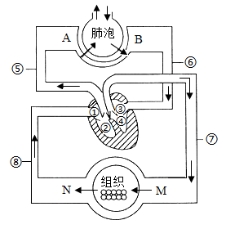

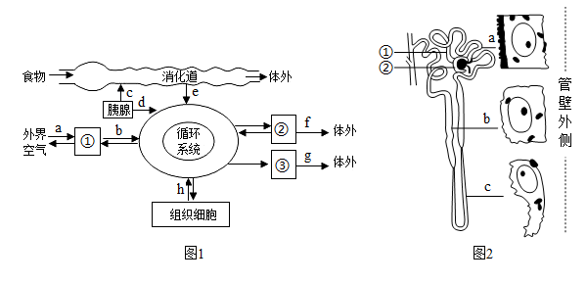
2、世界卫生组织提出的心血管健康的四大基石为:合理膳食、适量运动、戒烟限酒、心理平衡。图1表示人体内的部分生理活动示意图，图2表示人体的肾单位结构示意图。回答下列问题。

(1)“食物多样化，粗细搭配合理”是“合理膳食”的原则之一。瘦肉、鸡蛋中的主要成分最终转变为氨基酸，经过图1中e过程进入血液(循环系统)。
(2)适量运动过程中，人体要不断地进行呼吸作用。在图1中，外界空气中的氧气经a过程进入①是通过呼吸运动实现的，经b过程进入循环系统是通过气体扩散房原理实现的。氧气进入循环系统后,最先进入心脏四个腔中的左心，经过过程h后氧气进入组织细胞中参与呼吸作用,将有机物分解，为生命活动提供能量。
(3)如果健康人一次性摄入糖类物质过多，尿液中也会出现葡萄糖，从尿液的形成过程分析,原因是图2中的[C]肾小管的重吸收作用有一定限度；同时通过显微镜观察发现，肾小管不同区段的上皮细胞形态结构存在差异，如图2中a、b、c所示。其中a细胞所在区段是重吸收的主要部位，推测原因是：细胞表面有较多凸起，增大了吸收的面积。
(4)研究人员发现用高脂饲料饲喂的健康小鼠，12周后尿液中含有较高浓度的蛋白质。据此判断，长期高脂饮食会导致小鼠肾单位中的肾小球水受损，通透性增大。
❤ 四、泌尿系统
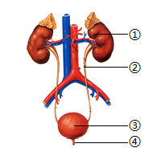
1、如图为泌尿系统组成示意图，请回答问题。

(1)泌尿系统的主要器官是[①]肾脏，共有两个，每个由100多万个肾单位组成，该主要器官的主要功能是形成尿液。
(2)人的排尿不是连续性，而是间歇性的，原因是图4中的膀胱能够暂时储存尿液。
(3)人体通过排尿，可以把大部分的水、无机盐和尿素（填一种代谢废物）排出体外。一个健康成年人每昼夜至少排尿500毫升，才能将体内代谢废物排出。尿液的主要成分是水，因此每天适量饮水和适时排尿有利健康。

2、图一是泌尿系统示意图，图二是尿液形成示意图，请据图回答以下问题。
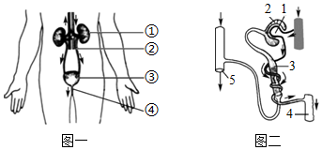

(1)尿的形成是连续的，而尿的排出是间歇的，其原因是图一中的[③]膀胱能暂时储存尿液。
(2)图二中，肾脏形成尿液的基本单位是肾单位，它由1、2、3组成（填写数字）。
(3)如表为血浆、肾小囊腔内液体和输尿管内液体中甲、乙、丙三种物质的浓度（单位：克/100毫升）。据表中数据判断，甲、乙、丙分别是C。
物质 | 血浆 | 肾小囊腔内液体 | 输尿管内液体
甲 | 0.03 | 0.03 | 2.00
乙 | 7.00 | 0.00 | 0.00
丙 | 0.10 | 0.10 | 0.00
A．尿素、葡萄糖、蛋白质 B．葡萄糖、尿素、蛋白质
C．尿素、蛋白质、葡萄糖 D．蛋白质、葡萄糖、尿素
(4)医生在检验某病人的尿液成分时，发现含有较多的血细胞和大分子蛋白质该病人最有可能病变的部位是图二中[1]肾小球盐。
(5)血液流经肾脏后，氧气和尿素含量明显减少，肾脏净化血液的同时，也调节了人体内 水和无机的平衡。

3、肾脏是人体形成尿液的场所，是泌尿系统的主要器官。如图为尿液的形成示意图。（序号表示结构，字母表示生理过程）下列说法正确的是（ B ）
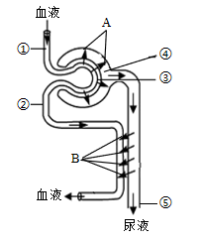

A．肾单位是肾脏结构和功能的基本单位，由①②④⑤构成
B．血液经③肾小球和肾小囊内壁滤过到④肾小囊腔内形成原尿
C．①内流的血液为动脉血，②内流的血液为静脉血
D．若尿液中出现葡萄糖，一定是肾小管发生病变引起的
七下生物期末必考四大系统提分专练
❤ 一、消化系统
1、煎饼果子一般由面饼、鸡蛋等组成，配以甜面酱、葱末作为佐料，口感咸香。如图为人体消化系统模式图，请据图回答下列问题：

(1)面饼中含有的糖类，是人体进行生命活动的重要的能源物质。
(2)鸡蛋中的蛋白质，最终被消化成氨基酸，图中能对部分蛋白质进行初步消化的器官是④/胃（填序号或名称）。
(3)煎饼中的脂肪，需要通过图中的③（填序号或名称）分泌的胆汁乳化，利于进一步消化。
(4)人体消化和吸收的主要器官是小肠，下列与其吸收功能相适应的结构特点是bcd（多选题）。
a．小肠内有多种消化液
b．小肠长约5到6米
c．小肠内表面具有环形皱襞和小肠绒毛
d．小肠绒毛壁和毛细血管壁都只由一层上皮细胞构成
(5)某同学经常以煎饼作为早餐，你认为他的做法是否合理，并阐述理由不合理，缺乏维生素等营养物质。

2、牛奶的主要成分有水、蛋白质、脂肪、乳糖（糖类）等。部分人由于体内乳糖酶分泌不足，饮用牛奶后，乳糖无法被消化吸收，从而引发腹泻、腹痛等不良反应，即乳糖不耐受。图1是消化系统结构示意图，图2表示牛奶中营养物质在不同消化器官中的变化过程。（[ ]内填序号）

(1)牛奶中的蛋白质在图1的[⑤]中开始消化，进入小肠后最终被分解成d氨基酸。参与蛋白质消化过程的消化液有胃液、肠液、胰液。
(2)小肠中不含酶的消化液是胆汁，它由图1中[④]分泌的，能使牛奶中的脂肪变成微小的颗粒。
(3)据图2可知，消化乳糖的主要器官是图1中的[⑦]。
(4)图2中的小分子物质b、c、d等进入血液的过程称为吸收。
(5)急性肠炎会造成小肠上皮细胞大面积损伤，引发乳糖不耐受。请你结合资料和图2分析原因：小肠上皮细胞大量损伤会导致乳糖酶分泌减少，大部分乳糖无法被消化，从而引发乳糖不耐受。
❤ 二、呼吸系统
1、2020年3月11日， 世界卫生组织认为当前新冠肺炎疫情可被称为全球大流行，临床表现以发热乏力、干咳为主要症状，大约半数患者一周后出现呼吸困难。严重影响人的呼吸系统，如图是呼吸系统示意图，请据图回答问题：

(1)新型冠状病毒感染严重影响人的呼吸系统， 该系统的组成包括呼吸道和肺两部分。
(2)图中的①②③④⑤（填序号）组成呼吸道， 它是气体进出肺的通道，虽然它对吸入的气体有温暖、湿润和清洁的作用，但它对外界气体的处理能力是有限的， 所以，疫情肆虐期间一定要戴口罩。
(3)呼吸系统的各器官中， 能与空气进行气体交换的场所是[⑥]肺。
(4)俗话说“食不言，寝不语”， 吃饭时不能大声说笑的原因是[②]咽是食物和空气的共同通道，有的人边吃饭边说笑，吞咽时会厌软骨来不及盖住喉口，食物容易进入④气管，引起剧烈咳嗽。
(5)人体吸入的气体最终到达支气管最细的分支末端形成的肺泡， 其外面包绕着丰富的毛细血管。毛细血管壁很薄，只由一层扁平的上皮细胞组成。吸入的氧气最后是在细胞中的线粒体被利用。
(6)肺活量是人尽力吸气后再尽力呼气所能呼出的气体量。当肋骨间的肌肉和膈肌舒张时，使得胸腔的容积缩小，肺便收缩，肺内气体压力相应升高， 于是气体就被呼出。

2、图1是呼吸系统模式图，图2是生物学社团制作的呼吸运动模型。请据图回答下列问题：

(1)图1中的[③]肺是呼吸系统的主要器官，它是气体交换的场所。
(2)图2中的⑤模拟的结构是膈肌，④模拟的结构是胸廓。
(3)图2表示人的吸气和呼气两种状态，则A表示的状态是呼气，此时膈肌处于舒张状态。
❤ 三、循环系统（含血液、血管、心脏）
1、人体内营养物质和代谢废物的运输都依赖于循环系统，如图是人体血液循环的示意图，请据图分析回答下列问题：（[ ]内填序号，横线上填文字）
(1)人体血液循环系统由血液、心脏和血管三部分组成。心脏是血液循环的动力器官，它的壁主要由肌肉组织构成。
(2)图中血管⑦指的是主动脉，①指的是右心房。
(3)血液从右心室→[⑤]肺动脉→肺部毛细血管网→[⑥]肺静脉→左心房，这一循环途径称为肺循环。血管⑥中流的是含氧丰富动脉血。

2、世界卫生组织提出的心血管健康的四大基石为:合理膳食、适量运动、戒烟限酒、心理平衡。图1表示人体内的部分生理活动示意图，图2表示人体的肾单位结构示意图。回答下列问题。

(1)“食物多样化，粗细搭配合理”是“合理膳食”的原则之一。瘦肉、鸡蛋中的主要成分最终转变为氨基酸，经过图1中e过程进入血液(循环系统)。
(2)适量运动过程中，人体要不断地进行呼吸作用。在图1中，外界空气中的氧气经a过程进入①是通过呼吸运动实现的，经b过程进入循环系统是通过气体扩散房原理实现的。氧气进入循环系统后,最先进入心脏四个腔中的左心，经过过程h后氧气进入组织细胞中参与呼吸作用,将有机物分解，为生命活动提供能量。
(3)如果健康人一次性摄入糖类物质过多，尿液中也会出现葡萄糖，从尿液的形成过程分析,原因是图2中的[C]肾小管的重吸收作用有一定限度；同时通过显微镜观察发现，肾小管不同区段的上皮细胞形态结构存在差异，如图2中a、b、c所示。其中a细胞所在区段是重吸收的主要部位，推测原因是：细胞表面有较多凸起，增大了吸收的面积。
(4)研究人员发现用高脂饲料饲喂的健康小鼠，12周后尿液中含有较高浓度的蛋白质。据此判断，长期高脂饮食会导致小鼠肾单位中的肾小球水受损，通透性增大。
❤ 四、泌尿系统
1、如图为泌尿系统组成示意图，请回答问题。

(1)泌尿系统的主要器官是[①]肾脏，共有两个，每个由100多万个肾单位组成，该主要器官的主要功能是形成尿液。
(2)人的排尿不是连续性，而是间歇性的，原因是图4中的膀胱能够暂时储存尿液。
(3)人体通过排尿，可以把大部分的水、无机盐和尿素（填一种代谢废物）排出体外。一个健康成年人每昼夜至少排尿500毫升，才能将体内代谢废物排出。尿液的主要成分是水，因此每天适量饮水和适时排尿有利健康。

2、图一是泌尿系统示意图，图二是尿液形成示意图，请据图回答以下问题。

(1)尿的形成是连续的，而尿的排出是间歇的，其原因是图一中的[③]膀胱能暂时储存尿液。
(2)图二中，肾脏形成尿液的基本单位是肾单位，它由1、2、3组成（填写数字）。
(3)如表为血浆、肾小囊腔内液体和输尿管内液体中甲、乙、丙三种物质的浓度（单位：克/100毫升）。据表中数据判断，甲、乙、丙分别是C。
物质 | 血浆 | 肾小囊腔内液体 | 输尿管内液体
甲 | 0.03 | 0.03 | 2.00
乙 | 7.00 | 0.00 | 0.00
丙 | 0.10 | 0.10 | 0.00
A．尿素、葡萄糖、蛋白质 B．葡萄糖、尿素、蛋白质
C．尿素、蛋白质、葡萄糖 D．蛋白质、葡萄糖、尿素
(4)医生在检验某病人的尿液成分时，发现含有较多的血细胞和大分子蛋白质该病人最有可能病变的部位是图二中[1]肾小球盐。
(5)血液流经肾脏后，氧气和尿素含量明显减少，肾脏净化血液的同时，也调节了人体内 水和无机的平衡。

3、肾脏是人体形成尿液的场所，是泌尿系统的主要器官。如图为尿液的形成示意图。（序号表示结构，字母表示生理过程）下列说法正确的是（ B ）

A．肾单位是肾脏结构和功能的基本单位，由①②④⑤构成
B．血液经③肾小球和肾小囊内壁滤过到④肾小囊腔内形成原尿
C．①内流的血液为动脉血，②内流的血液为静脉血
D．若尿液中出现葡萄糖，一定是肾小管发生病变引起的

